На Большой Академической улице в САО - новый сквер
02.09.2019
Еще одной благоустроенной территорией в САО стало больше. В минувшую субботу префект САО Владимир Степанов принял участие в мероприятиях по случаю открытия нового благоустроенного сквера, который расположен на границе районов Коптево и Тимирязевский.

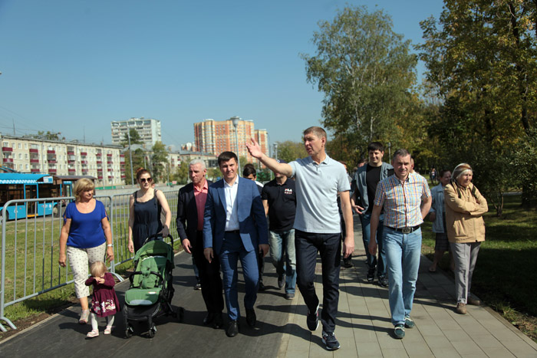

Новая зона отдыха жителей двух районов САО, расположена на Большой Академической улице.
Работы на объекте проводились в рамках программы «Мой район». Рабочие здесь выложили плиткой прогулочные дорожки, поставили скамейки для отдыха и установили около 100 светодиодных фонарей – теперь и по вечерам в парке светло и безопасно гулять.

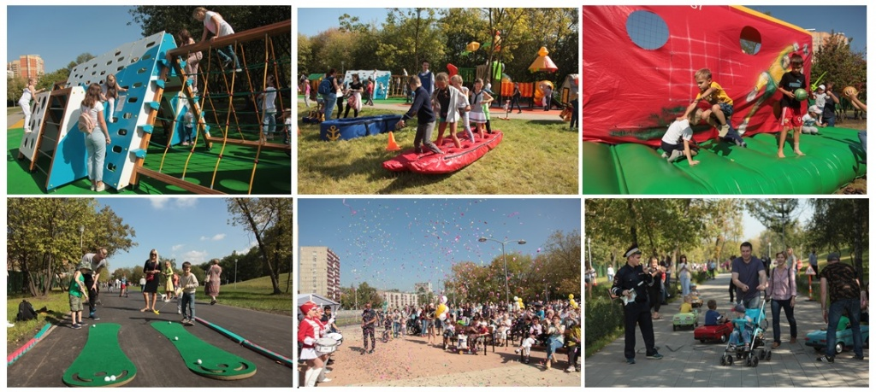

Префект САО Владимир Степанов поблагодарил рабочих за проделанную работу.
В сквере появилась вся необходимая инфраструктура для малышей: для них здесь построили площадку с игровым городком и качелями.

Адрес страницы: http://sao.mos.ru/news/news/detail/8321317.html
Префектура Северного административного округа города Москвы

